Задание по реализации образовательной области
«Познавательное развитие»
«Формирование элементарных математических навыков»
Форма обучения- дистанционная
Возрастная группа- 6- 7 лет

1. Игровое упражнение «Составим задачу».
Цель. создания условий на формирование умения составлять и решать арифметические задачи на сложение и вычитание.
Инструкция для родителей: предложите ребёнку рассмотреть картинку с рыбками. Спросите, сколько рыбок плавало в аквариуме? Сколько рыбок добавили? Уточните, какие части есть в задаче (условие и вопрос)? Предложите, составить задачу на сложение. Запишите с ребёнком решение задачи с помощью цифр и знаков. Аналогичная работа проводится с другой картинкой.
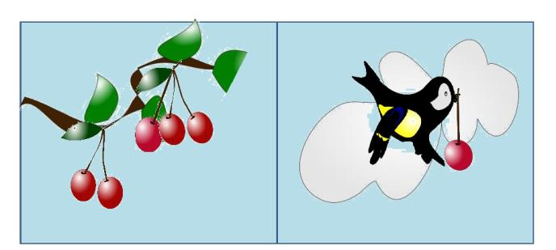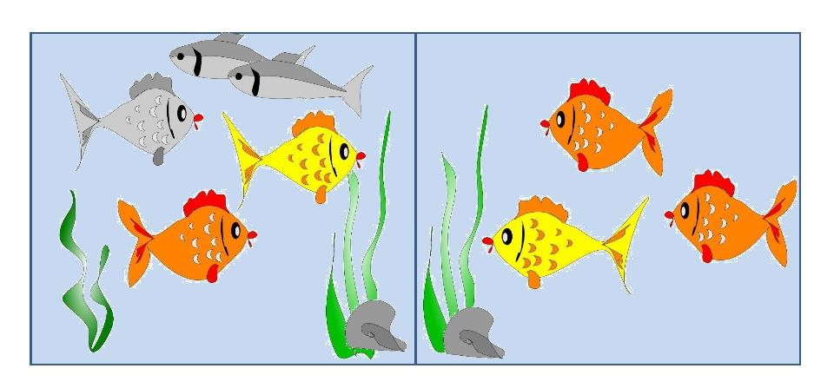
2. Игровое упражнение «Измеряем дорогу до школы».
Цель. Совершенствовать умение измерять длину предметов с помощью условной меры.
Материал: план-схема пути от дома до школы, полоска картона длиной 5 см (условная мера), карандаш, карточки с цифрами до 10.
Ход игры.
Вопрос: «Куда вы пойдете в первый день осени? Как называется первый месяц осени?» Нарисуйте от руки план-схему (дом квадратной формы, от него идет дорога, которая равна двум условным мерам, затем поворот – одна условная мера, школа прямоугольной формы). Рассмотрите с ребенком схему пути от дома до школы.
Предложить ребенку узнать длину дороги от дома до школы: «Как узнать длину дороги до школы? (Измерить.) Как мы будем измерять дорогу? (Сначала от дома до поворота, потом от поворота до школы.)
Уточните правила измерения. Каждый отрезок дороги дети обозначают цифрой.
После выполнения задания выяснить: «Чему равна длина дороги от дома до поворота? (Дети дают ответ в соответствии с указанной цифрой.) Чему равна длина дороги от поворота до школы? Чему равна длина дороги от дома до школы? Как вы узнали длину дороги?» (Сложили количество мер и обозначили результат цифрой.)
3. Игровое упражнение «Рисуем дорожные знаки».
Цель. Развивать умение ориентироваться на листе бумаги в клеточку.
Материал: тетрадь в клетку с образцом задания (круги диаметром в 2 клетки), карандаш, картинки с изображением дорожных знаков.
Ход игры.
Вопрос: «Что такое «дорожные знаки»? Какие дорожные знаки помогают переходить дороги?» (Переход, подземный переход.)
Рассмотрите дорожные знаки: «Какие дорожные знаки помогают водителям правильно ездить по улицам?» (Проезд запрещен, стрелки, обозначающие направление движения, повороты.)
Инструкция для родителей: Объясните и покажите, как нарисовать круг диаметром в 2 клетки. В тетради ребенок рисует круги по точкам, и самостоятельно заканчивают строчку. В кругах ребенок рисует дорожные знаки.
Затем предложите ребенку следующее задание – нарисовать дорожные знаки. От первого задания вниз отсчитать 4 клетки и нарисовать круг, далее: от первого круга вправо отсчитать 2 клетки и нарисовать квадрат со стороной в 2 клетки, затем самостоятельно закончить ряд и нарисовать дорожные знаки. Предложите ребенку рассказать о нарисованных знаках.
4. Дидактическая игра «Круглый год».
Цель. Закреплять умение называть последовательно времена и месяцы года.
Материал: мяч.
Ход игры.
Взрослый бросает мяч ребенку и дает задание. Ребенок отвечает и возвращает мяч.
- Назови соседей весны.
- Назови весенние месяцы по порядку.
- Назови пропущенный месяц: декабрь, февраль.
- Назови пропущенный месяц: октябрь, декабрь.
- Назови соседей зимы.
- Назови осенние месяцы по порядку.
- Какой месяц идет после января?
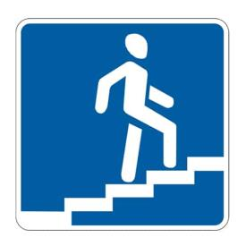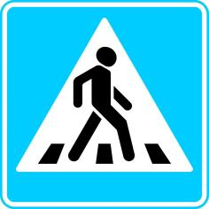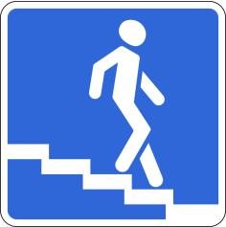
5. Игровое упражнение «Отгадай число».
Цель. Закреплять умение составлять число из двух меньших и раскладывать его на два меньших числа в пределах 10.
Материал: мяч. Ход игры.
Взрослый бросает мяч ребенку и дает задания: «Назови число, которое составляют следующие числа: пять и два, два и четыре, пять и три, четыре и шесть. Назови числа, которые составят число пять (один и четыре, два и три, три и два, четыре и один.) Назови числа, которые следуют после числа шесть (семь, восемь, девять) и др.».
6. Дидактическая игра «Назови день недели».
Цель. Закреплять последовательное название дней недели.
Ход игры.
Предложите ребенку ответить на вопросы:
- Какой сегодня день недели? Какой день недели будет завтра? Какой день недели был вчера?
- Мы улетаем на воздушном шаре в понедельник, а приземлимся через два дня на третий. Какой это будет день недели? (Среда.)
- Составь неделю, начиная со среды.
- Назови каждый день недели.
7. Игровое упражнение «Определяем время выпечки».
Цель. Продолжаем знакомить с часами, учить устанавливать время на макете часов.
Материал: макет часов.
Ход игры.
Показать макет часов и спросить у ребенка: «Что изображено на часах? Что
показывает длинная стрелка? (Минуты.) Что показывает короткая стрелка? (Часы.) Установить на макете часов время начала выпечки и уточнить положение часовой и
минутной стрелки (10.00). Ребенок называет время, установленное на часах.
Предложить ребенку самостоятельно установить на своих макетах часов время,
когда будет готово печенье (через час) и пояснить свои действия.
8. Игровое упражнение «План зоопарка».
Цель. Закреплять умение ориентироваться на листе бумаги, определять и называть его стороны и углы; совершенствовать навыки счета.
Материал: мелкие игрушки животных (9 шт.), круги разного цвета (10 шт.), лист бумаги.
Ход игры.
Инструкция для родителей: Предложите ребенку отправиться в путешествие по зоопарку. Выясните у ребенка, какие животные могут там жить. Подберите игрушки. Пусть ребенок отсчитает столько кругов разного цвета, сколько животных в зоопарке, и разложит круги на листе бумаги в ряд.
После выполнения задания уточнить: «Сколько всего кругов взяли? Сколько кругов каждого цвета? Как вы составили число девять?»
Затем предложите ребенку разложить круги на территории «зоопарка» (на листе бумаги) так:
- красный круг в центре листа;
- зеленый круг в левом верхнем углу;
- желтый круг в правом верхнем углу;
- синий круг в нижнем правом углу;
- голубой в левом нижнем углу; - два круга вверху листа;
- два круга внизу листа.
Дети рассказывают, где будет жить то или иное животное.

